**שם:** איגור שרפמן **שם:** אלמוג רויטמן

**ת.ז:** 313763666 **ת.ז:** 204285423

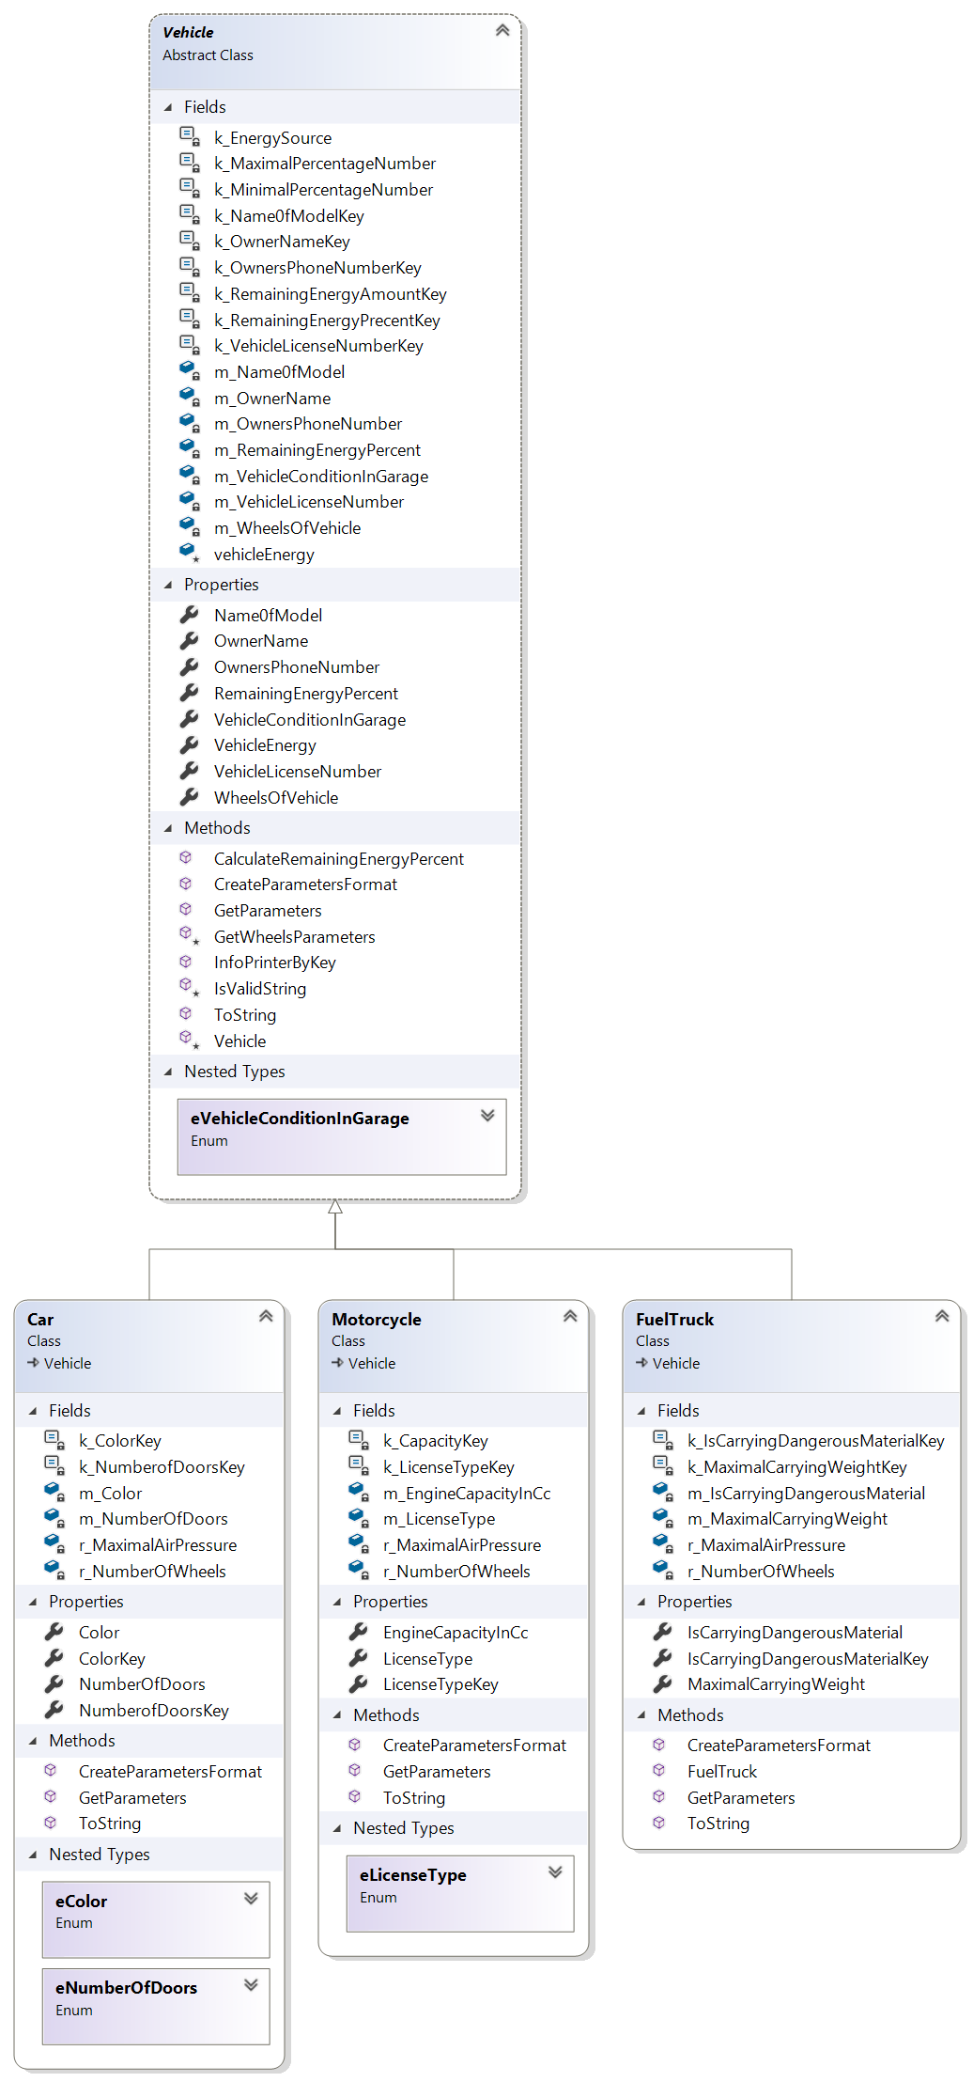

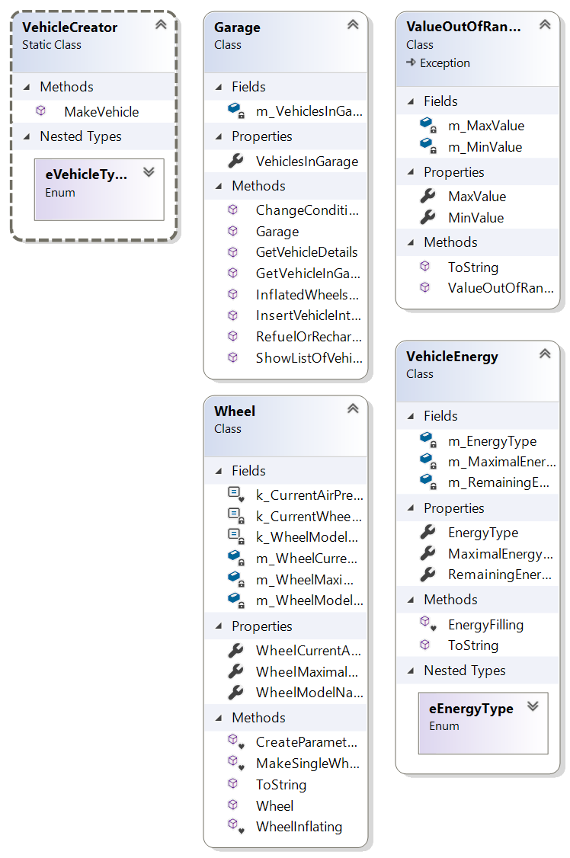

**מחלקות:**

Vehicle – מחלקה אבסטרקטית, האב של כל הטיפוסים הנתמכים במוסך. בעלת כל התכונות המשותפות לכל סוגי הרכבים.

Motorcycle – טיפוס המייצג אופנוע בעל מנוע חשמלי או מנוע דלק. מחלקה זו יורשת מ-Vehicle, ומחזיקה את כל השדות הרלוונטים לאופנוע.

Car – טיפוס המייצג מכונית בעלת מנוע חשמלי או מנוע דלק. מחלקה זו יורשת מ-Vehicle, ומחזיקה את כל השדות הרלוונטים לרכב.

FuelTruck – טיפוס המייצג משאית בעלת מנוע דלק. מחלקה זו יורשת מVehicle-, ומחזיקה את כל השדות הרלוונטים למשאית דלק.

Wheel- טיפוס שמחזיק את כל המידע הרלוונטי על גלגל של אבוייקט.

VehicleEnergy – טיפוס שמחזיק את כל המידע הרלוונטי של רכב בנוגע לסוג האנרגיה שלו והפעולות שקשורות לכך. מוחזק בקומפוזיציה בתוך כל כלי רכב קיים.

Garage- מחלקה שמנהלת את כל הפעולות שהמוסך נותן ומחזיקה רשימה של הרכבים במוסך.

VehicleCreator- מחלקה סטטית שיוצרת את סוג כלי הרכב המבוקש .

ValueOutOfRangeException-מחלקת יורשת מ Exception ויוצרת שגיאה חדשה של יציאה מטווח מינימום ומקסימום שמתקבלים במחלקה גם כן.

**Enums:**

eLicenseType – מייצג את סוג הרישיון של בעל אופנוע.

eColor – מייצג את צבע המכונית.

eNumberOfDoors – מייצג את מספר הדלתות במכונית.

eEnergyType – מייצג את סוג האנרגיה שעליו הרכב פועל. (דלק ספציפי או חשמל)

eVehicleConditionInGarage –מייצג את מצב הרכב במוסך: בתיקון\תוקן\שולם.

eVehicleTypes – מייצג את סוגי כלי הרכב הניתנים לייצור.